 | ΕΛΛΗΝΙΚΗ ΔΗΜΟΚΡΑΤΙΑ  ΑΡΙΣΤΟΤΕΛΕΙΟ ΠΑΝΕΠΙΣΤΗΜΙΟ ΘΕΣΣΑΛΟΝΙΚΗΣ  ΤΜΗΜΑ ΙΑΤΡΙΚΗΣ  Α΄ ΝΕΥΡΟΧΕΙΡΟΥΡΓΙΚΗ ΚΛΙΝΙΚΗ  ΠΑΝΕΠΙΣΤΗΜΙΑΚΟ ΝΟΣΟΚΟΜΕΙΟ ΑΧΕΠΑ  ΔΙΕΥΘΥΝΤΗΣ:  ΙΩΑΝΝΗΣ ΠΑΤΣΑΛΑΣ  ΚΑΘΗΓΗΤΗΣ | 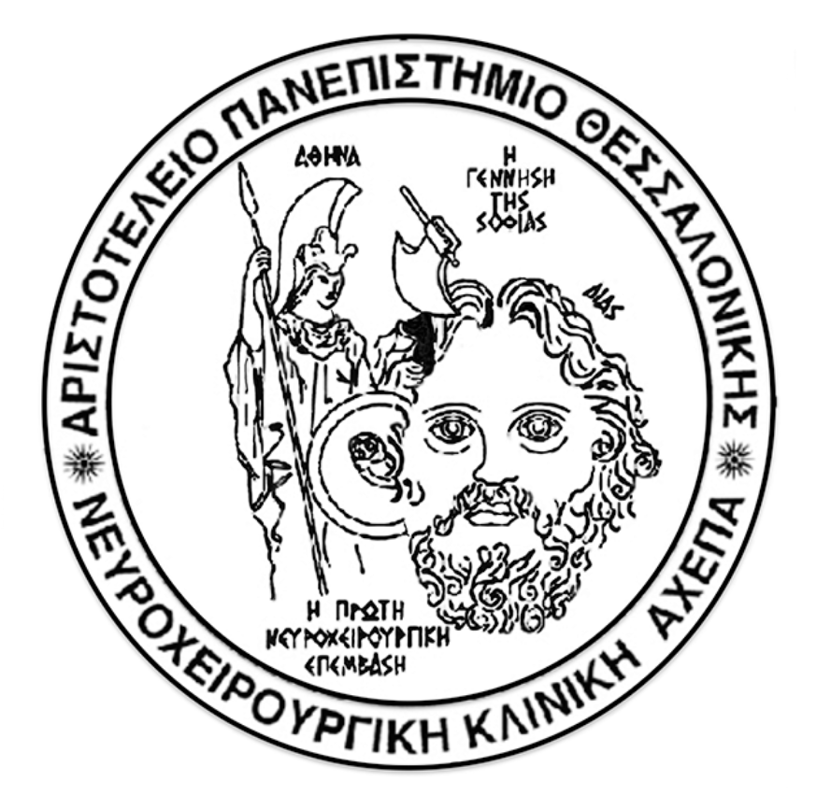

Γραμματεία: Α. Δούσκα
Τηλέφωνο: 2310 994692
Φαξ : 2310 994708
Δ/νση ηλεκτρονικού ταχυδρομείου: nsahepa@med.auth.gr
Α Ν Α Κ Ο Ι Ν Ω Σ Η

Ανακοινώνεται στους φοιτητές του Ε΄ έτους
του Ιατρικού Τμήματος Α.Π.Θ., ότι το μάθημα
«Νευροχειρουργική»
θα αρχίσει τη Δευτέρα 01-03-2021.
Τα μαθήματα θα γίνονται καθημερινά
από τις 09.00 π.μ. μέχρι τις 13.00 μ.μ.
μέσω του συστήματος elearning και zoom
σύμφωνα με το παρακάτω πρόγραμμα
των διδασκόντων της Κλινικής

ΔΕΥΤΕΡΑ: Ι. ΠΑΤΣΑΛΑΣ ΚΑΘΗΓΗΤΗΣ
- Αγγειακές Παθήσεις Κεντρικού Νευρικού Συστήματος

ΤΡΙΤΗ: Σ. ΣΤΑΜΑΤΙΟΥ ΕΠΙΜΕΛΗΤΗΣ Α΄ Ε.Σ.Υ.
- Κ.Ε.Κ.

ΤΕΤΑΡΤΗ: Χ. ΜΠΛΕ ΑΚΑΔΗΜΑΪΚΗ ΥΠΟΤΡΟΦΟΣ
- Διαταραχές κυκλοφορίας Εγκεφαλονωτιαίου υγρού

ΠΕΜΠΤΗ: Ν. ΦΟΡΟΓΛΟΥ ΚΑΘΗΓΗΤΗΣ
- Νεοπλάσματα εγκεφάλου

ΠΑΡΑΣΚΕΥΗ: Ι. ΜΑΓΡΑΣ
- Παθήσεις Σπονδυλικής Στήλης

Από τη Γραμματεία
της Α΄ Νευροχειρουργικής Κλινικής

Στ. Κυριακίδη 1, 546 36 Θεσσαλονίκη, τηλ. 2310 994612 & 2310 994692 fax: 2310/994708
e-mail: nsahepa@med.auth.gr

